MeTel 教学资源平台
- 使用非校园 IP 地址打开浏览器，输入http://www.metel.cn/进入，点击“个人用户登录”。
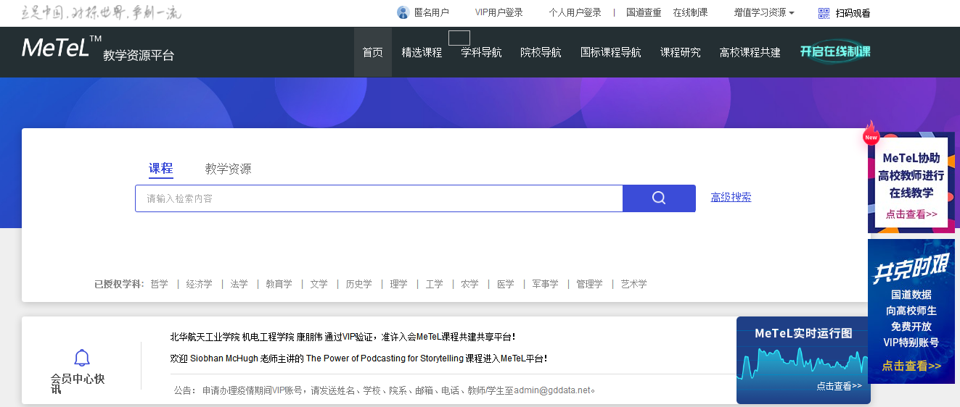
- 在个人用户登录界面最下方，点击“CARSI”，选择“北京师范大学”。

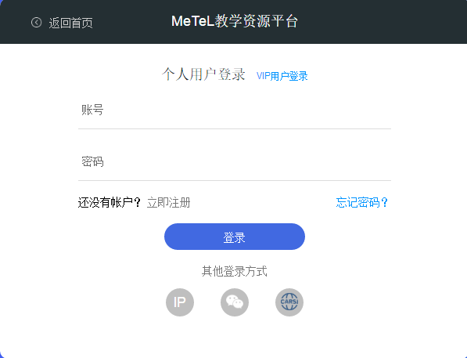
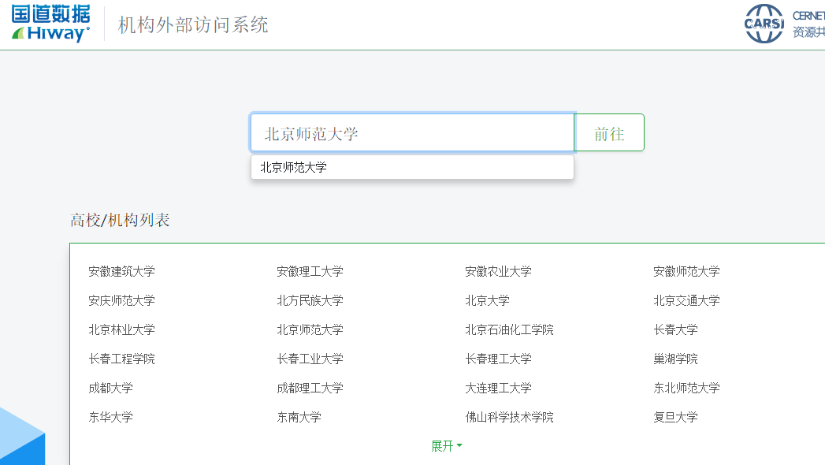
- 到北京师范大学图书馆登录页面输入学工号、密码，登录成功后即可使用MeTel 教学资源平台。
